# Дерево метрик

## ЦЕЛЬ:

Превратить разрозненные данные о работе оборудования в систему взаимосвязанных показателей, которая наглядно демонстрирует, как именно операционные улучшения создают измеримый финансовый результат.

## ЭФФЕКТЫ:

### Эффект 1: Сокращение потерь от непроизводительного времени

Данный эффект фокусируется на увеличении доступности оборудования за счёт сокращения продолжительности и частоты простоев. Он проявляется в снижении среднего времени восстановления после инцидентов и уменьшении количества активов, подверженных простоям. Результатом становится рост общего времени продуктивной работы парка оборудования.

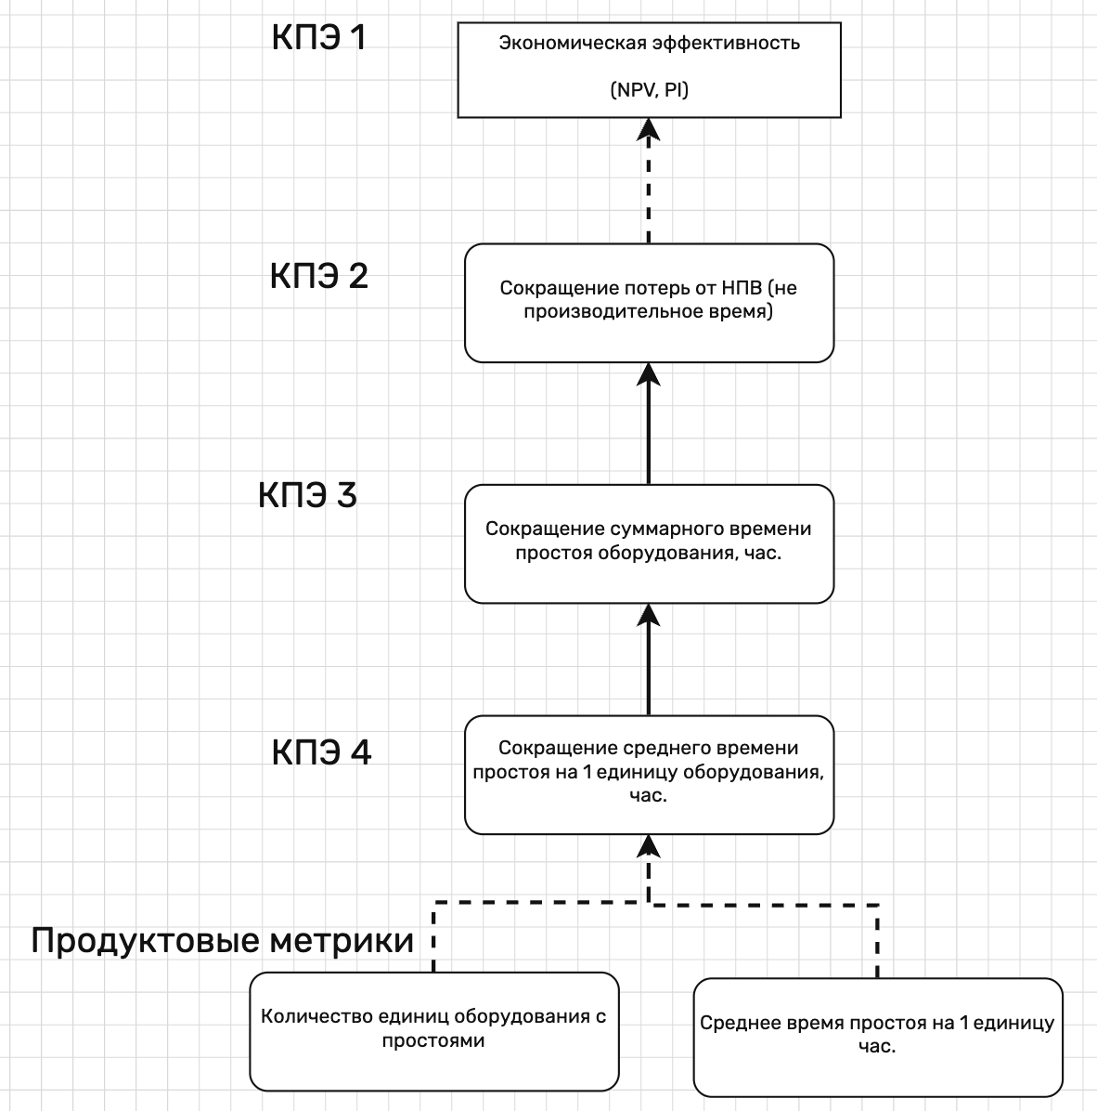

### Эффект 2: Сокращение затрат на техническое обслуживание и ремонты

Эффект достигается за счёт изменения структуры ремонтных работ: сокращения доли аварийных вмешательств и увеличения объёма планового обслуживания. Это приводит к снижению количества критических инцидентов и уменьшению затрат на срочные ремонты, материалы и внеурочные работы.

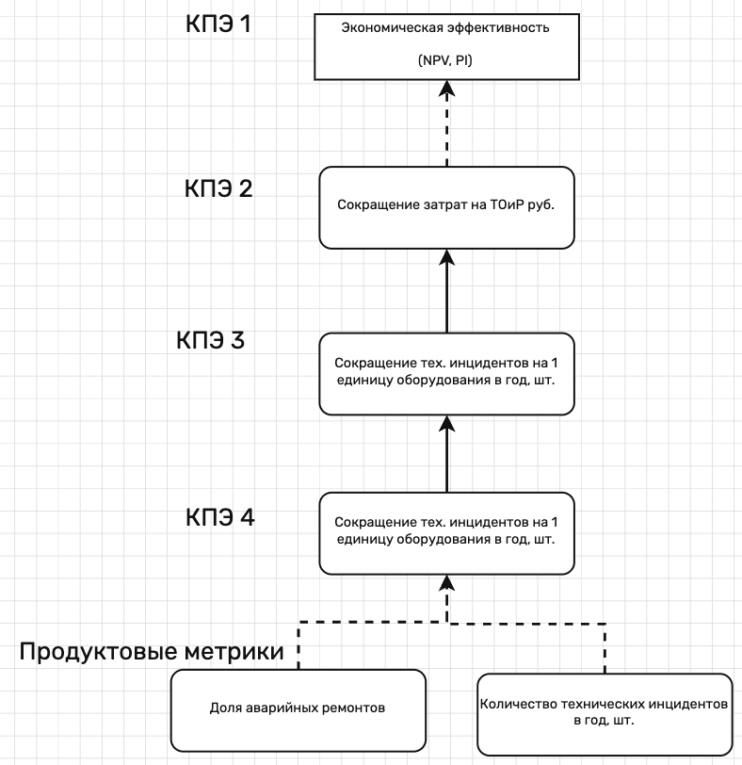

### Эффект 3: Оптимизация затрат на диагностику оборудования

Эффект заключается в повышении эффективности процессов диагностики за счёт сокращения времени на проведение одной проверки и оптимизации общего количества диагностических операций. Это позволяет снизить трудозатраты специалистов и повысить обоснованность проведения работ.

